Государственная политика России в области продовольственной безопасности и безопасности пищевых продуктов. Современное состояние вопроса

И.Ю. Потороко, Н.В. Попова
В настоящее время существуют различные направления в развитии потребительского товарного рынка, однако приоритетным является обеспечение качества и безопасности товаров. Питание и безопасность пищевых продуктов оказывают самое непосредственное влияние на общественное здоровье и имеют большое значение для каждого человека. Доступ к безопасному и здоровому многообразию пищевых продуктов является одним из основных прав человека (Всемирная декларация по питанию (1992 г.), Международная конференция ФАО/ВОЗ по питанию, Рим).
Важным аспектом при изучении данного вопроса является терминологическое разграничение понятий. По определению Всемирной организации здравоохранения (ВОЗ):
Безопасность пищевых продуктов - гарантия того, что пищевые продукты не нанесут вреда потребителю при условии их приготовления и/или потребления в соответствии с предназначением.
Продовольственная безопасность включает ряд условий:
• все люди в любое время имеют доступ как с физической, так и с экономической точек зрения к достаточному количеству пищевых продуктов, необходимому для поддержания активной и здоровой жизни;
способы, с помощью которых пищевые продукты производятся и распределяются, основаны на принципе уважительного отношения к естественным процессам земли и поэтому являются устойчивыми;
способы потребления и производства пищевых продуктов базируются на социальных ценностях, характеризуемых понятиями справедливости и равноправия и проникнутых духом высокой морали и этики;
обеспечение способности людей приобретать пищевые продукты;
сами пищевые продукты являются достаточно питательными и приемлемыми как с индивидуальной, так и с культурной точек зрения;
способы получения пищевых продуктов помогают поддерживать человеческое достоинство [1].
Озабоченность по поводу безопасности и контроля качества пищевых продуктов возникла как следствие целого ряда факторов - роста числа случаев пищевых токсикоинфек- ций, возникновения новых, серьезных и опасных факторов в пищевой цепи, глобализации торговли продовольственными товарами, демографических изменений и роста численности уязвимых групп, новых возможностей химического загрязнения и необходимости
иметь методики оценки риска, подходящие для новой технологии.
Все это привело к усилению требований к использованию методов оценки микробиологического и химического риска, интегрированию политики в области безопасности пищевых продуктов и области производства продуктов питания с целью выработки комплексных подходов к борьбе с опасными факторами, передаваемыми с пищей, на основе анализа риска по всей цепочке «от фермы до стола потребителя».
Системы контроля качества пищевых продуктов не могут обеспечить полное отсутствие риска в пищевых продуктах, поступающих к потребителю, так как нулевой риск невозможен. Однако можно добиваться улучшений, углубляя научные знания, совершенствуя технологии и меры предосторожности, что согласуется со стандартами серии ИСО 9000 (рис. 1).
В области продовольствия и питания необходимо решать задачи по трем, зачастую совпадающим, направлениям, а именно: питание, безопасность пищевых продуктов и стабильное продовольственное снабжение. В первом плане действий ВОЗ по политике в области продовольствия и питания содержится призыв к осуществлению взаимосвязанных стратегий по всем трем направлениям, а комплексная политика в данной области это надежная защита от внешних факторов.
План действий в области пищевых продуктов и питания для Европейского региона ВОЗ на 2007-2012 гг. предусматривает ряд направлений, работа в которых должна минимизировать проблемы:
Направление 1. Содействие здоровому началу жизни.
Направление 2. Обеспечение устойчивого снабжения безопасными и здоровыми продуктами.
Направление 3. Просвещение потребителей и предоставление им исчерпывающей информации.
Направление 4. Комплексное воздействие на смежные детерминанты.
Направление 5. Усиление роли сектора здравоохранения в улучшении качества питания и безопасности пищевых продуктов.
Направление 6. Мониторинг, оценка и исследование.
Органами по безопасности пищевых продуктов всего мира признается, что вопросы безопасности пищевых продуктов должны решаться не только на национальном уровне, но также путем укрепления связей между национальными органами по безопасности пищевых продуктов на международном уровне. Проблемы безопасности пищевых продуктов, вскрытые и решаемые в одной стране, часто представляют интерес для других стран, и благодаря обмену опытом вопросы безопасности пищевых продуктов могут решаться более эффективно и действенно [2].
В этой связи Всемирной организацией здравоохранения в сотрудничестве с Продовольственной и сельскохозяйственной организацией Объединенных наций (ФАО) была создана международная сеть органов по безопасности пищевых продуктов - ИНФОСАН (рис. 2).
Государственная политика Российской федерации в области продовольственной безопасности и безопасности пищевых продуктов ориентирована на обеспечение комплекса мероприятий, направленных на создание условий, обеспечивающих удовлетворение потребностей различных групп населения в рациональном здоровом питании с учетом их традиций, привычек и экономического положения, в соответствии с требованиями медицинской науки, что согласуется с направлениями, определенными Всемирной организацией здравоохранения.
Вместе с тем в последнее десятилетие состояние здоровья населения характеризуется негативными тенденциями. Продолжительность жизни населения в России значительно меньше, чем в большинстве развитых стран и странах СНГ. По данным ВОЗ, предполагаемая при рождении продолжительность жизни мужчин составляет 60 лет, женщин - 73 года, в то время как предполагаемая при рождении продолжительность здоровой жизни для мужчин 53 года, а для женщин - 64 года. Вероятность смерти в возрасте от 15 до 60 лет у мужчин составляет 43,2 %, а у женщин 15,8 %.
У большей части населения России выявлены нарушения полноценного питания, обусловленные недостаточным потреблением пищевых веществ, в первую очередь витаминов, макро- и микроэлементов (кальция, йода, железа, селена и др.), полноценных белков, так и нерациональным их соотношением. Увеличение сердечно-сосудистых и онкологических заболеваний в определенной степени связано с питанием.
Стратегической целью продовольственной безопасности Российской Федерации
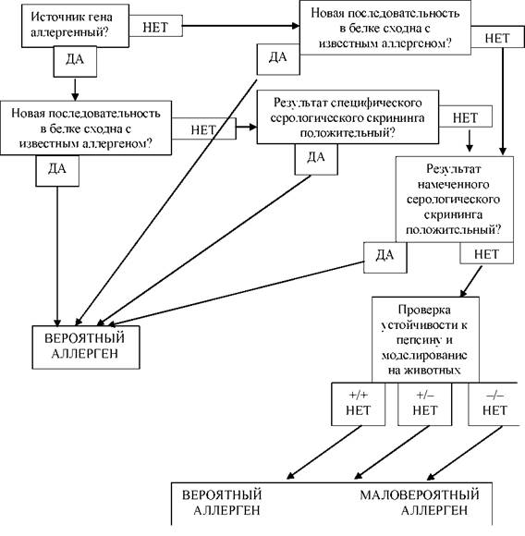
Рис. 1. Дерево решений для оценки аллергенного потенциала пищевых продуктов, полученных методами биотехнологий (источник: Evaluation of allergenicity of genetically modified foods)
является надежное обеспечение населения страны безопасной и качественной продукцией, сырьем и продовольствием. Гарантией ее достижения является стабильность внутреннего производства, а также наличие необходимых резервов и запасов.
Доктрина продовольственной безопасности Российской Федерации представляет собой совокупность официальных взглядов на цели, задачи, основные направления государственной политики по обеспечению продовольственной безопасности страны
Для оценки степени достижения обеспечения продовольственной безопасности используется следующий критерий - удельный вес отечественной сельскохозяйственной и рыбной продукции, сырья и продовольствия в общем объеме товарных ресурсов внутреннего рынка, %:
по зерну - не менее 95; по сахару - не менее 80; по растительному маслу - не менее 80; по мясу и мясопродуктам (в пересчете на мясо) - не менее 85,
по молоку и молокопродуктам (в пересчете на молоко) - не менее 90;
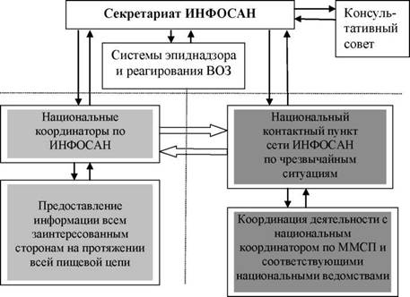
Рис. 2. Структура сети ИНФОСАН
по рыбе и рыбопродуктам - не менее 80; по картофелю - не менее 95; по соли пищевой - не менее 85. Последствия экономического кризиса сказались на работе предприятий пищевой промышленности по всей стране и привели к снижению темпов промышленного производства. Так, по сравнению с январем 2008 года уменьшилось производство колбасных изделий на 5,9 %, мясных консервов - на 4,3 %, цельномолочной продукции - на 0,2 %, масла животного - на 7,8 %, сухого цельного молока - на 54 %, молочных консервов - на 13,2 %, кондитерских изделий - на 11,5 %, маргариновой продукции - на 16,7 %, плодоовощных.
Вопросы безопасности пищевых продуктов необходимо рассматривать как многоаспектную проблему. Большая протяженность страны и высокая разнородность климатического и экологического состояния предопределяет большое количество факторов, оказывающих влияние на качество и безопасность сырья и продуктов питания.
Организационная структура системы социально-гигиенического мониторинга отражена на рис. 3 и четко отражает уровни взаимодействия, а также их соподчиненность.
На государственном уровне разработан комплекс законодательных документов, ориентированных на оптимизацию деятельности в данном направлении, все они актуализированы с учетом современных подходов. В настоящее время в России в качестве национального стандарта введен ГОСТ Р ИСО 220000-2007 и предприятия могут выбирать вариант разработки и сертификации системы
НАССР (Hazard analysis and critical control points) - более простой по ГОСТ 51705.12001, либо более сложной, но обеспечивающей более высокий уровень доверия отечественных и зарубежных потребителей по ГОСТ Р ИСО 220000-2007.
Анализ «Норм физиологических потребностей в энергии и пищевых веществах для различных групп населения Российской Федерации», утвержденных руководителем Федеральной службы по надзору в сфере защиты прав потребителей и благополучия человека, Главным государственным санитарным врачом РФ 18 декабря 2008 года как по структуре, так и по содержанию, показал оптимальную заинтересованность государства в оптимизации новейших фундаментальных и прикладных исследований в области науки о питании.
Такие новые области знаний как нутриге- номика, нутригенетика, нутриметаболомика, протеомика позволили расширить научную базу норм рационального питания и внести коррективы в нормативные значения. Интересной является характеристика социальнодемографических групп населения РФ, так, возрастная периодизация детского населения разработана с учетом двух факторов: биологического (онтогенетического) и социального критерия, учитывающего особенности обучения
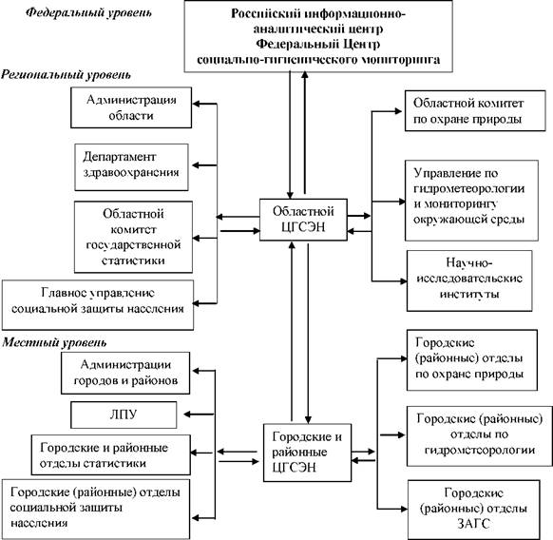
Рис. 3. Организационная структура социально гигиенического мониторинга РФ
Нормы суточной потребности компонентов питания для различных категорий населения
(утверждены 18 декабря 2008 г.)

Компонент питания | Физиологическая потребность для потребителей разных категорий
 | Мужчины Женщины | Дети
Пантотеновая кислота, мг/сут | 5,0 | 1,0-5,0
Биотин, мкг/сут | 50 | 10-50
Бета-каротин, мг/сут | 5 | -
Витамин К, мкг/сут | 120 | 30-75
Калий, мг/сут | 2500 | 400-2500
Натрий, мг/сут | 1300 | 200-1300
Хлориды, мг/сут | 2300 | 300-2300
Медь, мг/сут | 1,0 | ,0  ,5  0,
Марганец, мг/сут | 2,0 | -

Окончание таблицы

Компонент питания | Физиологическая потребность для потребителей разных категорий
 | Мужчины Женщины | Дети
Селен, мкг/сут | 70 | 50
Хром, мкг/сут | 50 | 11-35
Молибден, мкг/сут | 70 | -
Коэнзим Q-10, мг/сут | 30 | -
Липоевая кислота, мг/сут | 30 | -
Метилметионинсульфоний (витамин U), мг/сут | 200 | -
Оротовая кислота (витамин В13), мг/сут | 300 | -
Парааминобензойная кислота, мг/сут | 100 | -
Холин, мг/сут | 500 | 100-200 (4...6 лет) 200-500 (7.18 лет)
Микроэлементы: Кобальт, мкг/сут | 10 | -
Кремний, мкг/сут | 30 | -
Индольные соединения: Индол-3-карбинол, мкг/сут | 50
Флавоноиды, мг/сут | 250 | - (4.6 лет)  150 - 250 (7.18 лет)
Изофлавоны, изофлавонгликозиды, мг/сут | 50 | -
Растительные стерины, мг/сут | 300 | -
Г люкозамин сульфат, мг/сут | 700 | -

и воспитания в нашей стране. Так, по нормам 2008 года установлено 6 групп: 1 мес.; до года; 1-3 года; 3-7 лет; 7-11 лет; от 11 до 18 лет.
Четко установлена первая группа детей, вторая группа ограничена более длительным сроком, четвертая группа объединяет детей более раннего возраста, четко ограничен больший предел последней шестой группы детей. В таблице указаны основные параметры обновления норм 2008 года по отношению к нормам 1991 года.
Исходя из данных таблицы, видно, что 28 компонентов рекомендованы в рационах питания впервые, причем некоторые из них - только для взрослого населения. Можно отметить, что рекомендуемые нормы по таким веществам как инозит, L-карнитин, холин и флавоноидам для рационов питания детей зависят от их возрастной группы, причем установленные в этом случае возрастные группы отличны от выделенных ранее групп, в частности: 1 группа - 4-6 лет, вторая - 7-18 лет.
Кроме того, в данном документе присутствует особая часть - Мониторинг питания, которая ориентирована на использование «Норм физиологических потребностей в энергии и пищевых веществах различных групп населения РФ» для оценки вероятностного риска недостаточного потребления пищевых веществ. Такое направление деятельности согласуется с рекомендациями ИНФОСАН по оценке нутриционных рисков при верхних уровнях потребления (информационная записка №2/2006) и исследованиях полноценного рациона питания (информационная записка №6/2006). Процессы прослеживания потребления населением основных нутриентов, а также наиболее значимых незаменимых компонентов питания позволят минимизировать риски, связанные с недостатком, либо переизбытком в рационах питания тех или иных веществ, и, как следствие, обеспечить своевременное решение проблем здоровья человека.
В данной ситуации при постоянном мониторинге процессов существует реальная возможность обеспечения весьма известного изречения, что пища может стать лекарством, также фактором профилактики многих заболеваний человека.
Список литературы
Питание и здоровье в Европе: новая основа действий / под ред.: Aileen Robertson,
Cristina Tirado, Tim Lobstein, Marco Jermini, Cecile Knai, J0rgen H. Jensen, Anna Ferro-Luzzi и W.P.T. James // Региональные публикации ВОЗ. - Европейская серия. - № 96.
Материалы научно-практических конгрессов IV Всероссийского форума «Здоровье нации - основа процветания России». Т. 1. Раздел «Санитарно-эпидемиологическое благополучие Российской Федерации». - М., - 244 с.

